Dracula Therapie – Hautverjüngung durch 100 % eigenes Blut
Die menschliche Haut ist zahlreichen Formen von Stress ausgesetzt. Selbst bei optimaler Pflege prägen sie verschiedenste Umwelteinflüsse. Eine Regeneration ist nie zu 100 % möglich. Mit fortschreitendem Alter nimmt die Regenerationsfähigkeit weiter ab, weil die Zellen immer weniger regenerativen Substanzen bilden. Die Folge: Die Haut wird dünner und verliert Elastizität. Genau hier setzt die Dracula Therapie an. Sie hilft den Hautzellen, sich zu erneuern. Die Haut verjüngt sich merklich. Nicht nur bei der Hautverjüngung setzen wir diese Therapie erfolgreich ein, auch bei offenen Beinen, schlecht heilenden Wunden, Narben, Schwangerschaftsstreifen, Pigmentstörungen und bei der Haarausfall- Therapie erzielen wir Erfolge.

Was genau ist die Dracula Therapie?
Die Dracula Therapie ist eine personalisierte Zelltherapie mit PRP (Plated Rich Plasma), also mit Blutplasma. Blutplasma ist voll von Wachstumsfaktoren, durch die der natürliche Regenerationsprozess des Körpers angestoßen wird. Während der Dracula Therapie wird dem Patienten eine geringe Menge Blut abgenommen und sofort zentrifugiert.
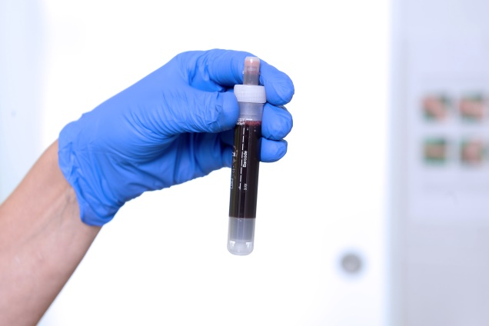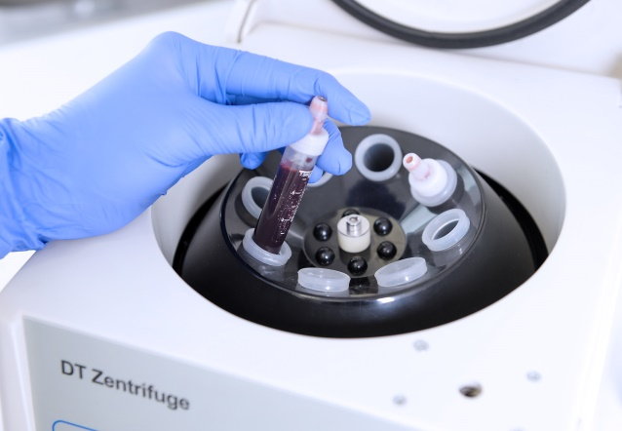
Die Zentrifuge trennt das Plasma vom übrigen Blut. Anschließend injizieren wir das Plasma mit feinen Nadeln in das zu behandelnde Areal. Durch die Wachstumsfaktoren wird der natürliche Regenerationsprozess des Körpers angestoßen – vergleichbar mit einem Turbolader. Die Therapiesitzung dauert nicht länger als 30 Minuten. Schon kurze Zeit nach der Behandlung stellen sich in der Regel deutliche Verbesserungen ein.
Vorteile auf einen Blick
- Keine Allergien und Abwehrreaktionen
- Keine Krankheitsübertragungen möglich
- Kein Gift und keine Chemie
- Schnelle und natürliche Heilung
- Körper eigener Wirkstoff
Wie oft muss man die Behandlung wiederholen?
Die hängt von der Art der Erkrankung bzw. des zu verjüngenden Areals ab. Mindestens sollten jedoch 3 Sitzungen im Abstand von je sechs Wochen stattfinden.
Ist die Behandlung schmerzhaft?
Wir benutzen sehr feine Nadeln. Die Schmerzen halten sich also absolut im Rahmen. Lediglich an sehr schmerempfindlichen Stellen, wie der Kopfhaut, kann individuell der Schmerz als etwas stärker empfunden werden.

Wie lange gibt es die Behandlung schon?
Die Behandlung mit Eigenblut wird seit über 10 Jahren durchgeführt und ist mittlerweile eine Standardverfahren. Sie müssen sich also keine Sorgen machen, dass die Therapie nicht ausgereift ist. Mehr Informationen finden Sie hier: www.eigenblut-wirkt.de

Die Dracula Therapie für Sie zusammengefasst
Die Dracula Therapie stellt eine innovative Möglichkeit dar, eine Hautregeneration ganz natürlich zu erreichen. Anstatt Falten mit synthetisch hergestellten Fillern zu unterspritzen oder sie mit Giften, wie Botox zu straffen, nutzt die Dracula Therapie körpereigenes Blutplasma, um den natürlichen Heilungsprozess des Körpers anzuregen. Die Behandlung ist nebenwirkungsfrei.

